CV | 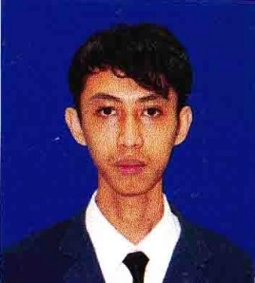  MUAMMAR GADAFI

Alamat: Villa Muka Kuning Blok B8 No 6
Batu Aji - Batam
HP: +62-856 6801 3144
Email: the.art.of.war31@gmail.com

Data Pribadi

Jenis Kelamin Laki-Laki
Tempat & Tgl Lahir Jambi, 31 Maret 1989
Kebangsaan Indonesia
Tinggi/Berat 167 Cm/50 Kg
Agama Islam
Hobby Sepak Bola, Futsal, dan Badminton
Pendidikan

2011 – 2013 S-1 Sekolah Tinggi Teknik (STT) Ibnu Sina Batam
2007 - 2010 Diploma 3 (D-3) Politeknik Batam
2003 - 2006 SMA Muhammadiyah 1 Batam
2000 - 2003 MTsN Kenali Besar Jambi

Keterampilan

- Penggunaan Microsoft Office.
- Menerapkan dan mengelola antivirus untuk desktop klien.
- Perawatan Komputer
- Perakitan Komputer.
- Ten fingers typing skill.
- Mengendarai Mobil

Riwayat Pekerjaan

Maret 2014
Administrasi
SMK WIDYA 3

Tanggung Jawab:
- Sarana dan Prasarana.
- Laporan Anggaran.
- Perlengkapan Sekolah.
- Pengarsip dan File Karyawan.
- Mengelola kehadiran karyawan.
- Mengelola Surat masuk dan keluar
- Posting

April 2012 – Juli 2012
SURVEYOR
PT SUPERINTENDING COMPANY OF INDONESIA (SUCOFINDO)

Tanggung Jawab:
- Pengambilan photo
- Pengambilan sidik jari

Oktober 2009 – April 2010
Pelatihan
PT Nusantara Shippin Line

Tanggung Jawab :
- IT Support
- instalasi perangkat lunak dan mengawasi.

Sertifikat

- Sertifikat Kompetensi
- Sertifikat MUGI (Microsoft User Group Indonesia)

